**Modelo de caja**

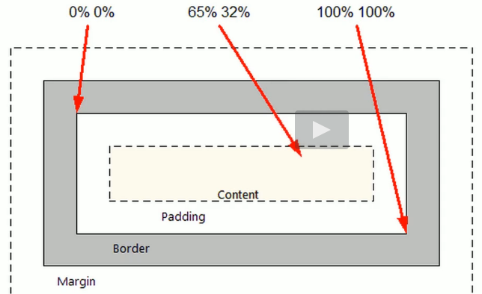

**Como Funciona Display**

**block:** con este tipo de display la etiqueta toma todo el ancho de la página. display: block

**inline-block:** toma el ancho del contenido de la Etiqueta.

display:inline-block

**vertical-align: bottom;**

**none:** oculta una Etiqueta

display: none

**Etiquetas inline**

**Span:** etiqueta span es inline-block es muy útil para dar diseño a texto.

**Strong:** coloca el texto en negritas

**Em:** coloca el texto en itálica